Сформулировать классическое определение вероятности.

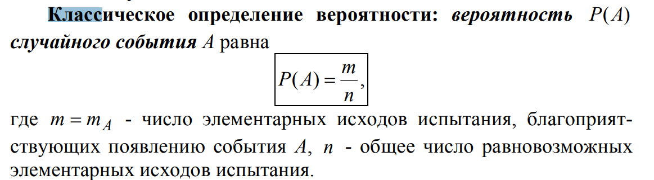

Что называется геометрической вероятностью?

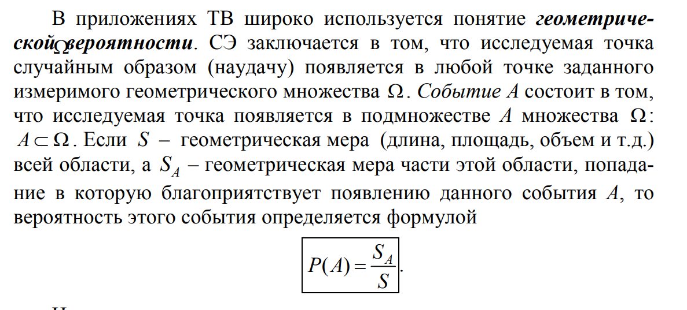

Сформулировать теорему умножения вероятностей.

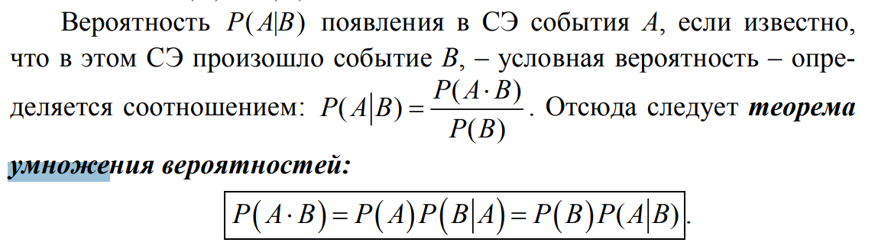

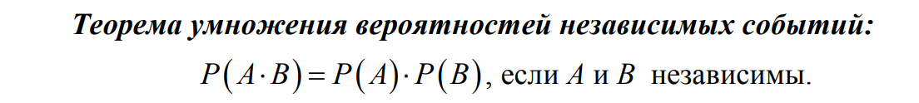

Сформулировать теорему умножения вероятностей.

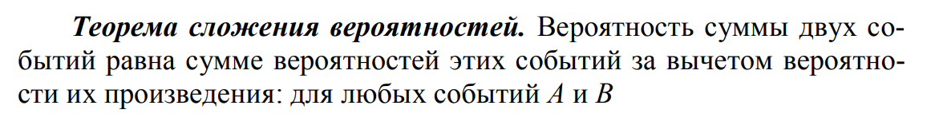

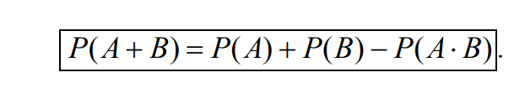

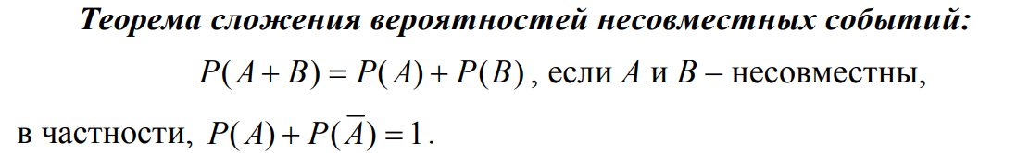

Какие события называются совместными? несовместными?

противоположными?

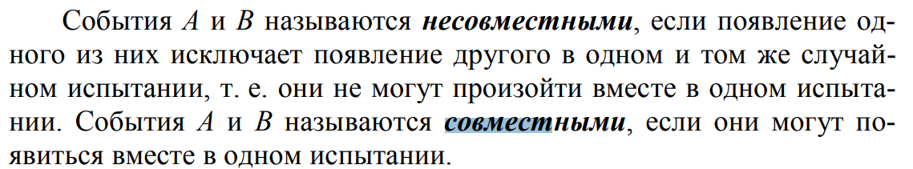 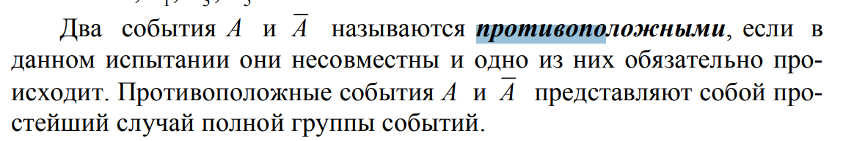

Записать формулу полной вероятности

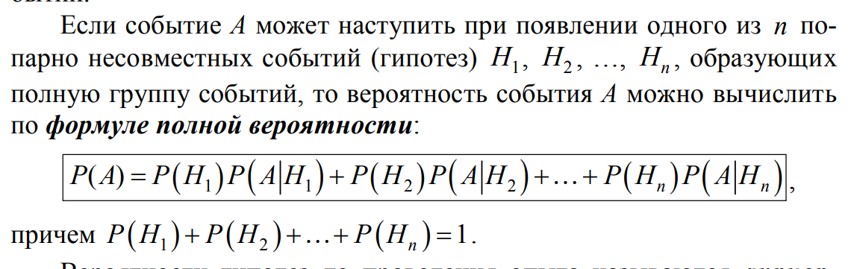

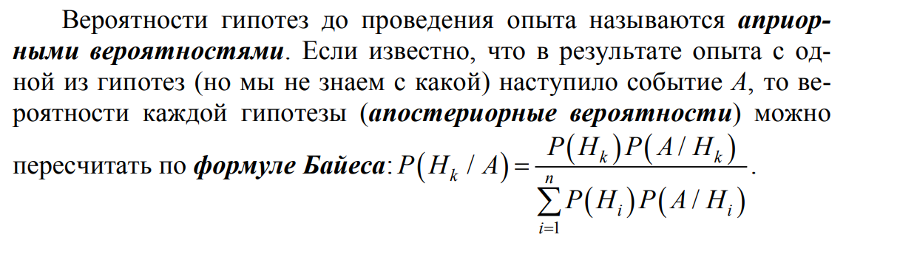

Что называется полной группой событий? 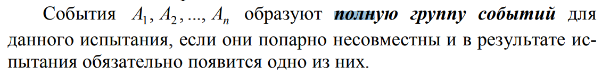

Что называется схемой Бернулли? Записать формулы Бернулли и Пуассона.

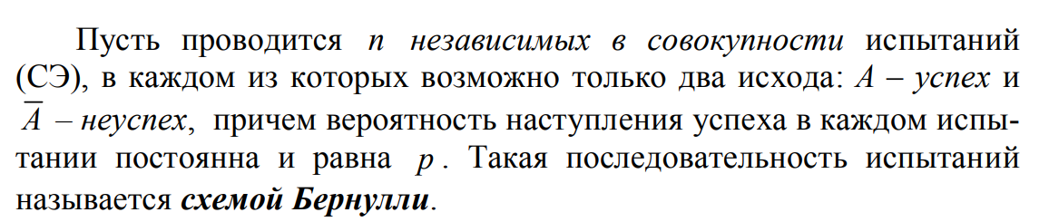

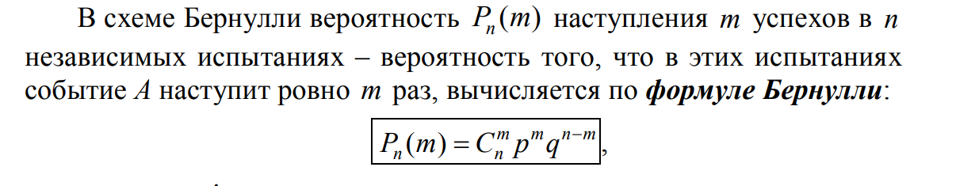

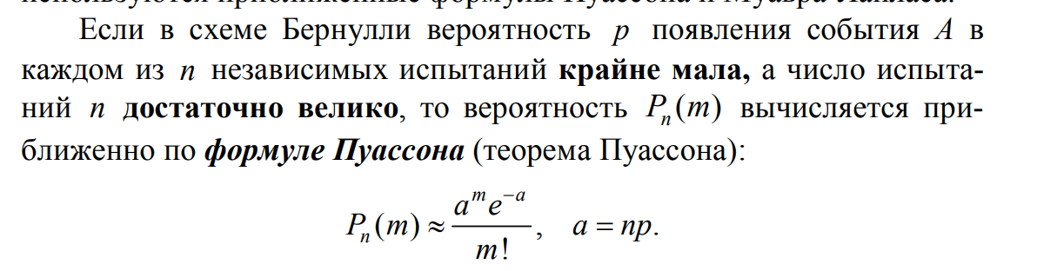

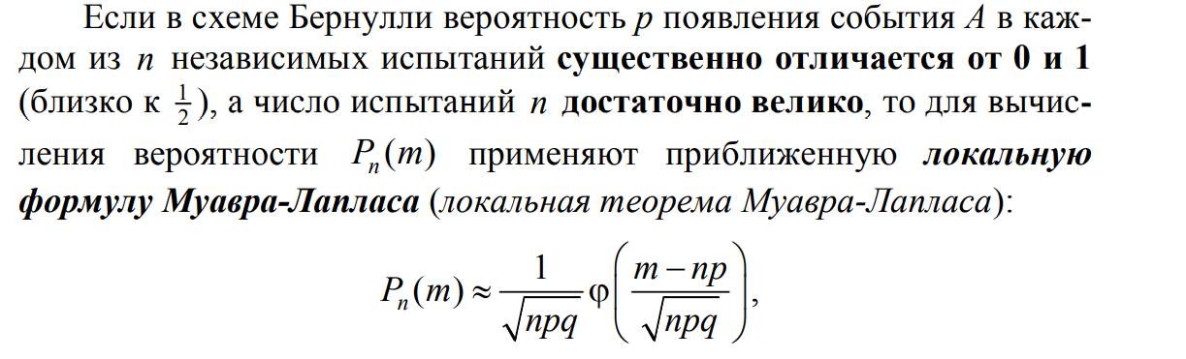 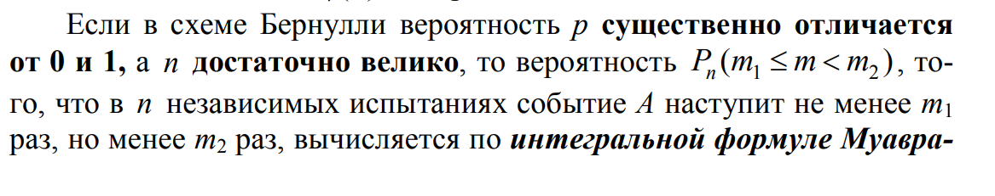

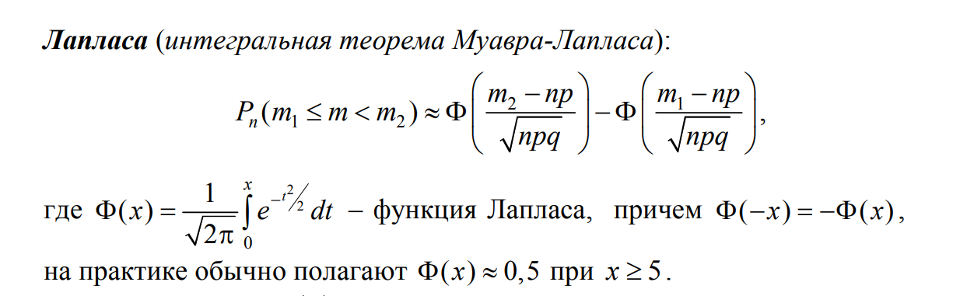

Записать формулы для вычисления математического ожидания и дисперсии

дискретной случайной величины.

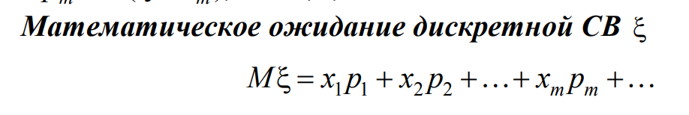



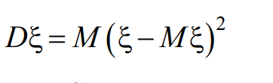 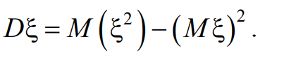

Сформулировать определение и свойства функции распределения.

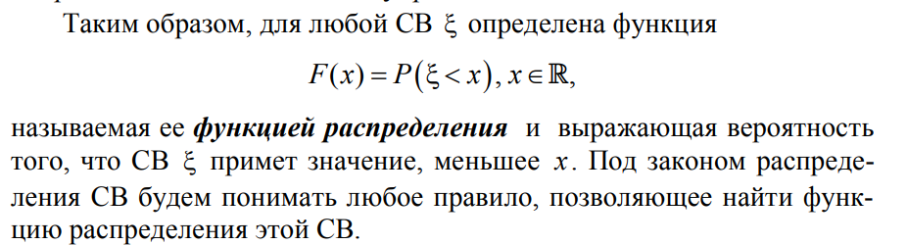



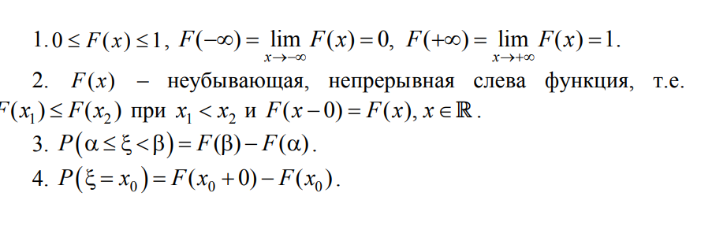

Перечислить основные свойства математического ожидания и дисперсии.

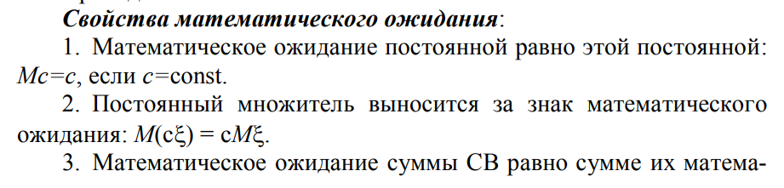

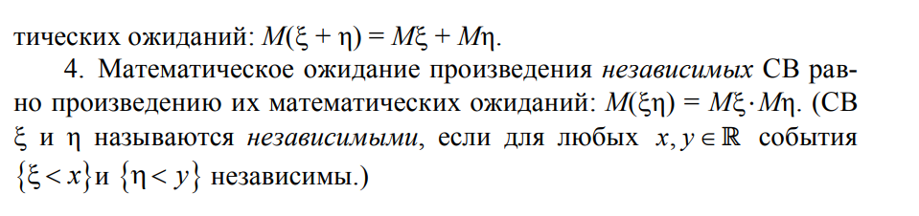

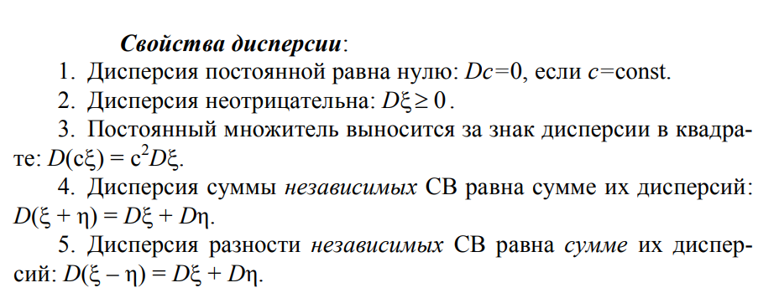

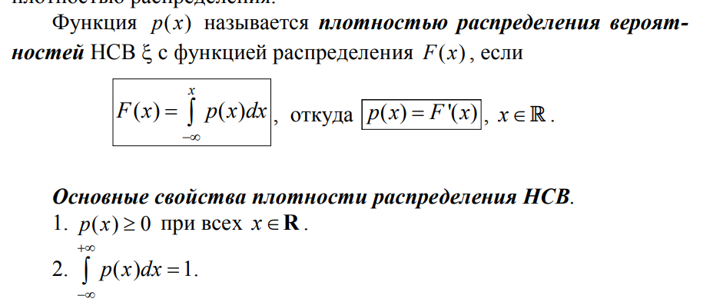



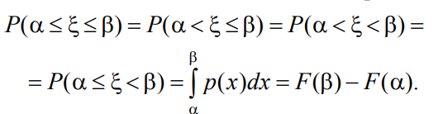

Что называется нормальным распределением случайной величины? 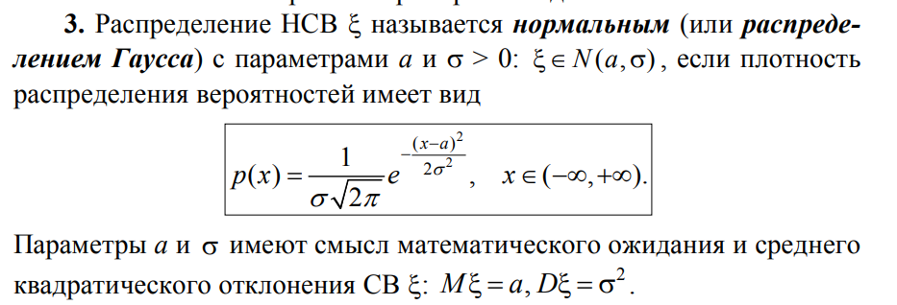 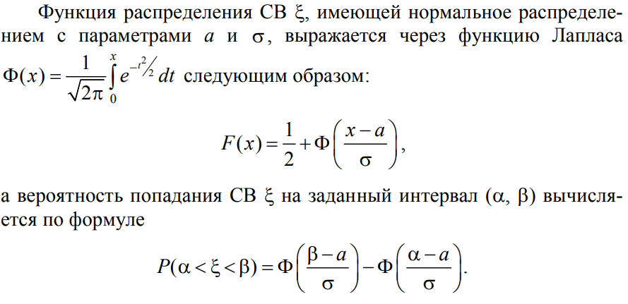 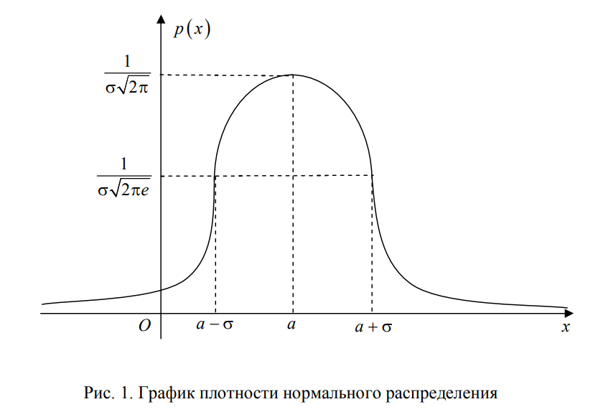

Записать плотность нормального распределения, сформулировать правило трех сигм. 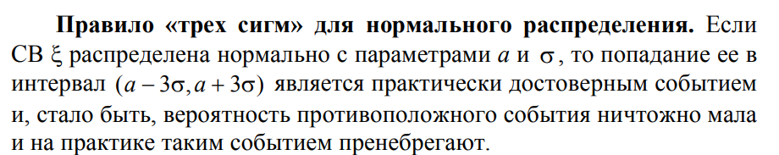

Что называется биномиальным распределением случайной величины? 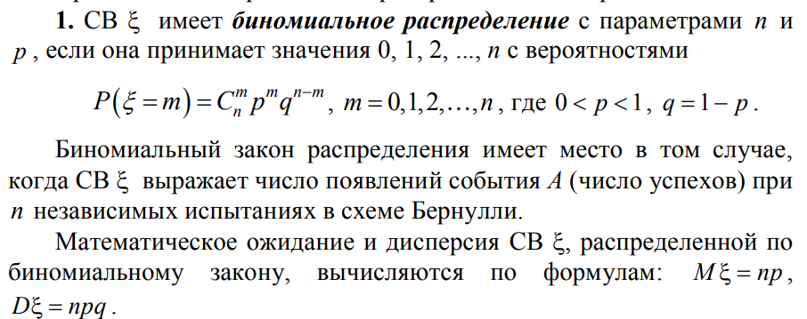

Дать определение случайной величины, имеющей непрерывное равномерное распределение.

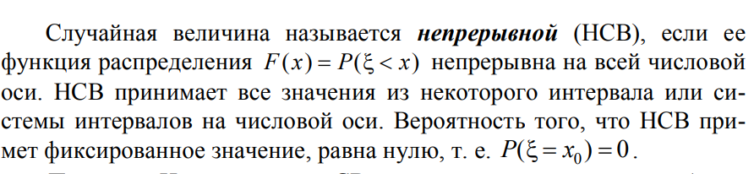

При каком условии случайные величины называются независимыми? 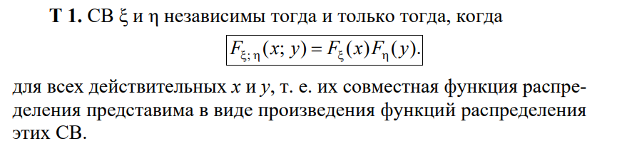

некоррелированными? Какая связь между этими понятиями?

